Загадки про цветы
Детские загадки про цветы с ответами для весёлого семейного вечера или утренника. Комнатные, полевые, дачные и городские цветы загадывают загадки и ждут правильных ответов. Загадки про цветы в стихах можно использовать также для создания материалов по развитию детей дошкольного и младшего школьного возраста.

Цветочная карта для разгадывания загадок про цветы
Перед тем как разгадывать загадки о цветах, вы можете познакомить ребенка с различными цветами с помощью карточки. На картинке изображены все цветы, для которых размещены загадки на этой страничке.

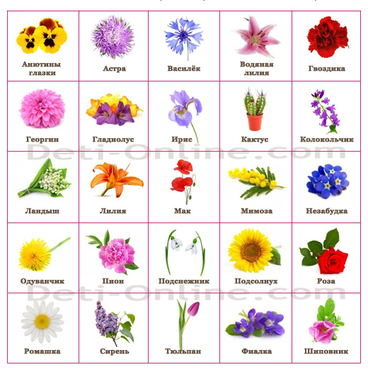
Я в зимнем саду
Целый день проведу.
Захвачу акварельные краски.
Нарисую...
ОТВЕТ

Красивые цветочки
Расцвели в саду,
Запестрели красками,
А осень на носу.
ОТВЕТ

Колосится в поле рожь.
Там, во ржи, цветок найдешь.
Ярко-синий и пушистый,
Только жаль, что не душистый.
ОТВЕТ

На воде растёт цветок -
Одет в нежно-розовый лепесток.
ОТВЕТ

Все знакомы с нами:
Яркие, как пламя,
Мы однофамильцы
С мелкими гвоздями.
Полюбуйтесь дикими
Алыми ...
ОТВЕТ

На клумбе у окошка
Посажена картошка.
Цветки её огромные
И светлые, и тёмные.
ОТВЕТ

На шесте - флаги,
Под шестом - шпаги.
ОТВЕТ

Я - травянистое растение
С цветком сиреневого цвета.
Но переставьте ударение,
И превращаюсь я в конфету.
ОТВЕТ

На окне, на полке
Выросли иголки
Да цветки атласные -
Алые и красные.
ОТВЕТ

Синенький звонок висит,
Никогда он не звенит.
ОТВЕТ

Нам запах свежести лесной
Приносит позднею весной
Цветок душистый, нежный,
Из кисти белоснежной.
ОТВЕТ

Вася в класс принес цветы
Небывалой красоты.
Лепестки как из пластмассы
У цветов Василия.
Дайте поскорее вазу,
Он поставит ...
ОТВЕТ

Голова на ножке, в голове горошки.
ОТВЕТ

Жёлтые, пушистые
Шарики душистые.
Их укроет от мороза
В своих веточках ...
ОТВЕТ

Цветочек этот голубой
Напоминает нам с тобой
О небе — чистом-чистом,
И солнышке лучистом.
ОТВЕТ

Золотой и молодой
За неделю стал седой,
А денечка через два
Облысела голова.
Спрячу-ка в карманчик
Бывший ...
ОТВЕТ

Был скован ознобом
И спал под сугробом.
Весной раскустился,
К лету распустился,
Стал белым, как невеста,
И красным, прелестным.
ОТВЕТ

Весной от снега очищаются
И хвоя, и валежник.
И первым появляется
В проталине ...
ОТВЕТ

У извилистой дорожки
Растёт солнышко на ножке.
Как дозреет солнышко,
Будет горстка зёрнышек.
ОТВЕТ

Посмотрите - у ограды
Расцвела царица сада.
Не тюльпан и не мимоза,
А в шипах красотка ...
ОТВЕТ

Белая корзинка –
Золотое донце,
В ней лежит росинка
И сверкает солнце.
ОТВЕТ

На листочках там и тут
Фиолетовый салют.
Это в теплый майский день
Распускается ...
ОТВЕТ

Из луковки вырос,
Но в пищу негож.
На яркий стаканчик
Цветок тот похож.
ОТВЕТ

На солнечной опушке
В траве стоит она.
Лиловенькие ушки
Тихонько подняла.
И тут поможет нам
смекалка -
Все зовут цветок ...
ОТВЕТ

Вот колючие кусты,
Лучше их не трогай ты.
Родственник красотки розы
Затаил в шипах угрозу.
Хоть не кактус, не терновник,
Но колюч в саду ...
ОТВЕТ

